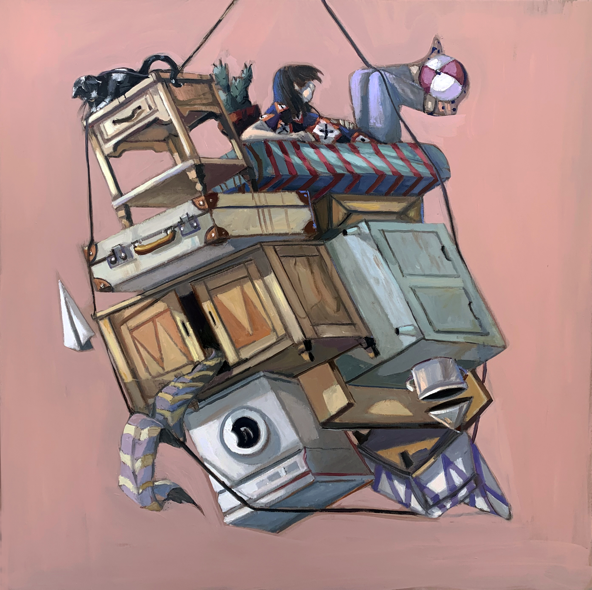

Title: | Le nuove vite
Author: | Alessandra Carloni
Year: | 2020
Technique: | Oil on canvas
Dimensions: | 80 x 80 x 0,5

I, the undersigned and author, hereby certify this to be an original artwork.

Io, sottoscritto e autore, certifico che si tratta di un'opera d'arte originale.

SIGNATURE  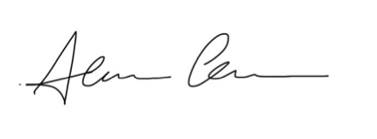  …………………………………………………………… | Date  28/07/2021

